**BÀI THỰC HÀNH 6**

**Họ tên sinh viên:**

* Huỳnh Trung Kiên – 3120560049
* Lê Dư Giáp Hào – 3120410152
* Nguyễn Bảo Khanh – 3120560039
* Phan Minh Quang – 3120410427

**Yêu cầu**: Vẽ sơ đồ dữ liệu quan hệ, vẽ bảng mô tả

**BÀI LÀM**

**Sơ đồ dữ liệu quan hệ**

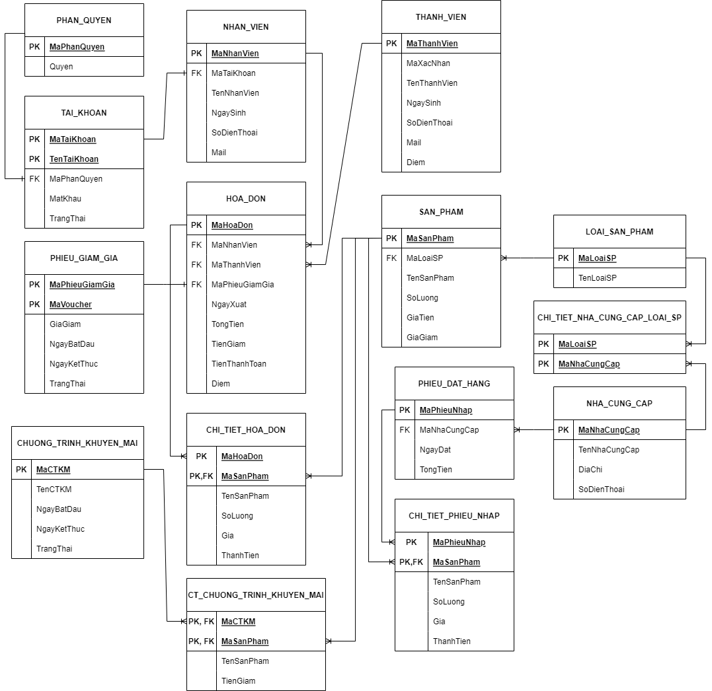

**Bảng mô tả**

|  |  |  |  |
| --- | --- | --- | --- |
| **Quan Hệ** | **Thuộc Tính** | **Diễn Giải** | **Kiểu Dữ Liệu** |
| PHAN_QUYEN | ma_quyen | mã quyền | int |
| quyen | quyền | varchar(50) |
| TAI_KHOAN | ma_tai_khoan | mã tài khoản | int |
| ten_tai_khoan | tên tài khoản | varchar(100) |
| mat_khau | mật khẩu | varchar(100) |
| phan_quyen | phân quyền(mã quyền) | int |
| trang_thai | trạng thái | int |
| NHAN_VIEN | ma_nhan_vien | mã nhân viên | varchar(10) |
| ten_nhan_vien | tên nhân viên | varchar(100) |
| ngay_sinh | ngày sinh | date |
| sdt | số điện thoại | varchar(100) |
| mail | mail | varchar(100) |
| tai_khoan | tài khoản(mã tài khoản) | int |
| HOA_DON | ma_hoa_don | mã hoá đơn | varchar(100) |
| ngay_xuat | ngày xuất | date |
| ma_nhan_vien | mã nhân viên | varchar(10) |
| ma_thanh_vien | mã thành viên | varchar(10) |
| tong_tien | tổng tiền | int |
| tien_giam | tiền giảm | int |
| tien_con_lai | tiền còn lại | int |
| phieu_giam_gia | phiếu giảm giá(mã phiếu giảm giá) | varchar(100) |
| diem | điểm | int |
| THANH_VIEN | ma_thanh_vien | mã thành viên | varchar(10) |
| ten_thanh_vien | tên thành viên | varchar(100) |
| mat_khau | mật khẩu | varchar(100) |
| ngay_sinh | ngày sinh | date |
| sdt | số điện thoại | varchar(100) |
| mail | mail | varchar(100) |
| diem | điểm | int |
| CHI_TIET_HOA_DON | ma_hoa_don | mã hoá đơn | varchar(100) |
| ma_sp | mã sản phẩm | varchar(10) |
| ten_sp | tên sản phẩm | varchar(100) |
| so_luong | số lượng | int |
| gia_sp | giá sản phẩm | int |
| thanh_tien | thành tiền | int |
| CHI_TIET_DON_DAT | ma_don_dat | mã đơn đặt | varchar(10) |
| ma_sp | mã sản phẩm | varchar(10) |
| ten_sp | tên sản phẩm | varchar(100) |
| so_luong | số lượng | int |
| gia | giá sản phẩm | int |
| thanh_tien | thành tiền | int |
| DON_DAT_HANG | ma_don_dat | mã đơn đặt | varchar(10) |
| ma_ncc | mã nhà cung cấp | varchar(10) |
| ngay_dat | ngày đặt | date |
| tong_tien_dat | tổng tiền đặt | int |
| NHA_CUNG_CAP | ma_ncc | mã nhà cung cấp | varchar(10) |
| ten_ncc | tên nhà cung cấp | varchar(100) |
| dia_chi | địa chỉ | varchar(255) |
| CHI_TIET_NCC_LOAI_MON | ma_ncc | mã nhà cung cấp | varchar(10) |
| ma_loai | mã loại | varchar(10) |
| LOAI_SP | ma_loai | mã loại | varchar(10) |
| ten_loai | tên loại | varchar(50) |
| SAN_PHAM | ma_sp | mã sản phẩm | varchar(10) |
| ten_sp | tên sản phẩm | varchar(100) |
| so_luong | số lượng | int |
| gia | giá bán | int |
| gia_giam | giá giảm | int |
| ma_loai | mã loại | varchar(10) |
| CHI_TIET_CT_KHUYEN_MAI | ma_ctkm | mã chương trình khuyến mãi | int |
| MaSanPham | mã món(mã sản phẩm) | varchar(10) |
| TienGiam | tiền giảm | int |
| CHUONG_TRINH_KHUYEN_MAI | MaCTKM | mã chương trình khuyến mãi | int |
| TenCTKM | tên chương trình khuyến mãi | varchar(100) |
| NgayBatDau | ngày bắt đầu | date |
| NgayKetThuc | ngày kết thúc | date |
| TrangThai | trạng thái | int |
| PHIEU_GIAM_GIA | MaPhieuGiamGia | mã phiếu giảm giá | varchar(100) |
| TenPhieuGiamGia | tên phiếu giảm giá | varchar(100) |
| Giam | giảm | int |
| NgayBatDau | ngày bắt đầu | date |
| NgayKetThuc | ngày kết thúc | date |
| TrangThai | trạng thái | int |